МІНІСТЕРСТВО ОСВІТИ І НАУКИ УКРАЇНИ
ЗАПОРІЗЬКИЙ НАЦІОНАЛЬНИЙ УНІВЕРСИТЕТ

ФАКУЛЬТЕТ ЖУРНАЛІСТИКИ

Кафедра видавничої справи та редагування

Кваліфікаційна робота
освітнього рівня «бакалавр»

на тему: КНИЖКОВІ ІЛЮСТРАЦІЇ ЯК ВИЯВ ФІРМОВОГО СТИЛЮ ВИДАВНИЦТВА

Виконала: здобувачка освіти 4 курсу,
групи 6.0619-рвд Спеціальності «Журналістика» освітньо- професійної програми «Редакторсько-видавнича діяльність і медіамоделювання»
Дмитренко К. Я.
Керівник к.філол.н., доцент
Горбенко І. Ф.
Рецензент к.філол.н., доцент
Плеханова Т. М.

Запоріжжя
2023

МІНІСТЕРСТВО ОСВІТИ І НАУКИ УКРАЇНИ
ЗАПОРІЗЬКИЙ НАЦІОНАЛЬНИЙ УНІВЕРСИТЕТ

Факультет журналістики
Кафедра видавничої справи та редагування
Рівень вищої освіти бакалавр
Спеціальність/освітня програма 061 – «Журналістика»/«Редакторсько-видавнича діяльність і медіамоделювання»

ДО ЗАХИСТУ ДОПУЩЕНА

Завідувач кафедри
____________ Плеханова Т. М.

«_____»___________2023 року

З А В Д А Н Н Я
НА КВАЛІФІКАЦІЙНУ РОБОТУ СТУДЕНТЦІ

Дмитренко Катерині Ярославівні

- Тема роботи (проєкту): Книжкові ілюстрації як вияв фірмового стилю видавництва
керівник роботи Горбенко Інна Федорівна, к. філол. наук, доцент,
затверджені наказом ЗНУ від «30» грудня 2022 року № 1903-с
2. Термін подання студентом роботи (проєкту): 18 червня 2023 р.
3. Вихідні дані до роботи (проєкту): ДСТУ 29-62002 Видання для дітей. Поліграфічне виконання. [Чинний від 2002.08.01].; Державні санітарні норми і правила. Гігієнічні вимоги до друкованої продукції для дітей :ДСанПіН 5.5.6-138-2007. [Чинний від 2007-02- 09]. К. :Держстандарт України, 2007. 26 с. (Національні стандарти України).; ДСТУ 3017:2015 Інформація та документація. Видання. Основні види. Терміни та визначення понять. [Чинний від 2015-06-22]. Вид. офіц. Київ : ДП «УкрНДНЦ», 2016. 42 с.; Шульська Н., Манюхіна А. Ілюстративна культура сучасної дитячої книги : видавничі норми й читацькі вимоги. Scripta manent : молодіжний науковий вісник Інституту філології та журналістики : зб. наук. пр. м. Луцьк : Вежа-Друк, 2016. Вип. 3. С. 152–154.; Федіна Ю. Освітньо-виховний потенціал ілюстрації дитячої книги. Вісник Інституту розвитку дитини. Сер. : Філософія, педагогіка, психологія. 2014. № 35. С. 119–124.
4. Зміст розрахунково-пояснювальної записки (перелік питань, які потрібно розробити): 1) висвітлити поняття "ілюстрація"; 2) визначити функції ілюстративного наповнення книжкового видання; 3) розкрити поняття "фірмового стилю"; 4) визначити складники фірмового стилю видавництва; 5) дослідити взаємозв'язок між фірмовим стилем "Видавництва Старого Лева" та ілюстративним наповненням виданих ним книг.
5. Перелік графічного матеріалу (з точним зазначенням обов’язкових креслень)
6. Консультанти розділів роботи (проєкту)
Розділ | Прізвище, ініціали та посада  консультанта | Підпис, дата
 |  | завдання видав | завдання  прийняв
Вступ | Горбенко І. Ф., доцент | січень 2023 р. | січень 2023 р.
Розділ 1 | Горбенко І. Ф., доцент | лютий 2023 р. | лютий 2023 р.
Розділ 2 | Горбенко І. Ф., доцент | березень 2023 р. | квітень 2023 р.
Висновки | Горбенко І. Ф., доцент | квітні 2023 р. | квітень 2023 р.

7. Дата видачі завдання 14.10.2022
КАЛЕНДАРНИЙ ПЛАН
№  з/п | Назва етапів дипломного  проєкту (роботи) | Строк виконання етапів проєкту (роботи) | Примітка
1 | Консультація наукового керівника з вибору теми. Затвердження теми | Жовтень 2022 р. | виконано
2 | Складання плану роботи | До 30 листопада 2022 р. | виконано
3 | Добір і опрацювання наукової літератури. Узгодження бібліографічного переліку | До 15 грудня 2022 р. | виконано
4 | Написання Вступу | До 20 січня 2023 р. | виконано
5 | Написання Розділу 1 | До 27 лютого 2023 р. | виконано
6 | Написання Розділу 2 | До 3 квітня 2023 р. | виконано
7 | Написання Висновків | До 20 квітня 2023 р. | виконано
8 | Складання й оформлення списку літератури | До 5 травня 2023 р. | виконано
9 | Вичитка науковим керівником остаточного варіанту роботи | До 26 травня 2023 р. | виконано
10 | Завершальне оформлення роботи | До 5 червня 2023 р. | виконано
11 | Проходження нормоконтролю | До 11 червня 2023 р. | виконано
12 | Рецензування роботи | До 15 червня 2023 р. | виконано

Студент_________ К. Я. Дмитренко

Керівник роботи (проекту)_________ І. Ф. Горбенко
Нормоконтроль пройдено
Нормоконтролер_________ Г. В. Микитів

РЕФЕРАТ
Кваліфікаційна робота бакалавра «Книжкові ілюстрації як вияв фірмового стилю видавництва» 43 стор., 12 додатків, 32 джерела.
Об’єктом дослідження є книжкова ілюстрація у контексті фірмового стилю «Видавництва Старого Лева».
Предметом дослідження є феномен книжкової ілюстрації як засобу вираження фірмового стилю видавництва.
Мета роботи: дослідити роль книжкової ілюстрації як прояву фірмового стилю видавництва.
Реалізація мети передбачає виконання таких завдань:
- висвітлити поняття «ілюстрація»;
- визначити функції ілюстративного наповнення книжкового видання;
- розкрити поняття «фірмового стилю»;
- визначити складники фірмового стилю видавництва;
- дослідити взаємозв'язок між фірмовим стилем «Видавництва Старого Лева» та ілюстративним наповненням виданих ним книг.
Методи дослідження. Реалізація поставлених у роботі завдань здійснювалася із залученням таких методів дослідження: аналіз документів і джерел, синтез, індукція та дедукція, які були використані при виділенні загальної типології книжкових ілюстрацій та теоретичних засад поняття «ілюстрація», а також фірмового стилю видавництва. Ці методи дають можливість охарактеризувати головні вимоги до фірмового стилю видавництва і функціональних характеристик ілюстраційного оформлення видань. Методи порівняння та спостереження були нами використані при визначенні особливостей фірмового стилю та книжкових ілюстрацій «Видавництва Старого Лева».
Наукова новизна дослідження полягає у вивченні ролі книжкової ілюстрації як прояву фірмового стилю видавництва.
Сфера застосування. Результати можуть бути використані при написанні рефератів, курсових, дипломних робіт студентів із освітньої програми «Редакторсько-видавнича діяльність і медіамоделювання»; при підготовці до практичних занять із дисциплін «Вступ до фаху», «Редакторсько-видавнича діяльність», «Редакційно-видавничий фах. Книжкові видання»; у практичній діяльності художників, ілюстраторів, редакторів дитячих видавництв.

БРЕНД, ВИДАННЯ, ІЛЮСТРАЦІЯ, КОЛІР, ФІРМОВИЙ СТИЛЬ, ХУДОЖНИК

ЗМІСТ

Завдання на кваліфікаційну роботу студентці 2
Реферат 4
Вступ 7
Розділ 1. Книжкові ілюстрації як елемент фірмового силю видавництва. Теорія питання 10
1.1.Особливості формування фірмового стилю видавництва 10
1.2.Місце книжкових ілюстрацій у фірмовому стилі видавництва 15
Розділ 2. Особливості ілюстративного оформлення книг «Видавництва Старого Лева» 24
Висновки 36
Список використаних джерел 40
Додаток А. Офіс «Видавництва Старого Лева» у м. Львів 44
Додаток Б. Ілюстрація 1 з книги «Голосно, тихо, пошепки» 44
Додаток В. Ілюстрація 2 з книги «Голосно, тихо, пошепки» 45
Додаток Г. Ілюстрація 1 з книги «Ідея на мільй000000н» 45
Додаток Д. Ілюстрація 2 з книги «Ідея на мільй000000н»...…………………….46
Додаток Е. Обкладинка книги «Маламандер» 46
Додаток Ж. Ілюстрації з серії книг «Легенди морського аду» 47
Додаток І. Обкладинка книги «Московіада» Юрія Андруховича 47
Додаток К. Ілюстрації суспільства книги «Московіада» 48
Додаток Л. Ілюстрації, згенерована штучним інтелектом Midjourney до поетичної збірки «Книжка любові і люті» 48
Додаток М. Обкладинка книги «Котик, Півник, Шафка» 49
Додаток Н. Ілюстрація з книги «Котик, Півник, Шафка» 49
Декларація академічної доброчесності здобувача освітнього ступеня бакалавр ЗНУ 50

ВСТУП

Актуальність дослідження книжкових ілюстрацій як прояву фірмового стилю видавництва є важливою в сучасному літературному середовищі. Книжкові ілюстрації відіграють важливу роль у покращенні загального враження від читання та приверненні уваги читачів. Вони служать візуальними представленнями змісту, задають тон, атмосферу та естетичну привабливість книги. Розуміння важливості книжкових ілюстрацій як частини фірмового стилю видавництва має вирішальне значення з кількох причин. По-перше, книжкові ілюстрації мають потенціал для створення сильної візуальної ідентичності видавництва. Послідовні та впізнавані стилі ілюстрації можуть відрізняти книги видавця від інших на ринку, роблячи їх миттєво впізнаваними для читачів. Це значно підвищує лояльність до бренду та залучає певну цільову аудиторію. По-друге, книжкові ілюстрації здатні передати жанр, тему чи настрій книги, виступаючи візуальною підказкою для потенційних читачів. Добре виконана ілюстрація може передати суть історії та зацікавити книгою. Одночасно вона слугує маркетинговим інструментом, оскільки вражаючі та цікаві ілюстрації часто поширюються на платформах соціальних мереж, привертаючи увагу та потенційно збільшуючи продажі книг. Крім того, книжкові ілюстрації можуть покращити досвід оповідання, доповнюючи текст і оживляючи розповідь. Вони допомагають читачам візуалізувати персонажів, середовище та ключові моменти, занурюючи їх у історію. Коли ілюстрації узгоджуються зі стилем бренду видавця, вони сприяють цілісному оформленню та захопливому читанню різних книг, опублікованих одним видавництвом.
Тема брендингу у видавничій галузі широко вивчається та обговорюється в останніх дослідженнях та публікаціях. Як вітчизняні, так і зарубіжні автори, такі як Д. Аакер, Л. Балабанова, А. Длігач, О. Зозулов, К. Келлер, Ф. Котлер, А. Старостіна, Й. Траут, зробили значний внесок у цю сферу. Однак реалізація їхніх напрацювань науковцями та практиками є складним завданням через специфіку функціонування видавництв. Існує обмежена кількість праць вітчизняних вчених, серед яких О. Аладієв, Ю. Аладієв. Васьківський, В. Кулаковська, О. Павленко, С. Фірсов, присвячені питанням розвитку видавничого брендингу. Детальний аналіз рекламних інструментів видавничих брендів провели А. Бессараб, С. Водолазська, Д. Оліфер. Однак бракує всеосяжної концептуальної бази публікації брендингу та специфіки книжкових ілюстрацій, і необхідні подальші вдосконалення їхніх принципів та функцій. Крім того, фундаментальні фактори, що впливають на формування бренду видавця, не були адекватно визначені. Тому тема кваліфікаційної роботи бакалавра є актуальною.
Об’єктом дослідження є книжкова ілюстрація у контексті фірмового стилю «Видавництва Старого Лева».
Предметом дослідження є феномен книжкової ілюстрації як засобу вираження фірмового стилю видавництва.
Мета роботи: дослідити роль книжкової ілюстрації як прояву фірмового стилю видавництва.
Реалізація мети передбачає виконання таких завдань:
- висвітлити поняття «ілюстрація»;
- визначити функції ілюстративного наповнення книжкового видання;
- розкрити поняття «фірмового стилю»;
- визначити складники фірмового стилю видавництва;
- дослідити взаємозв'язок між фірмовим стилем «Видавництва Старого Лева» та ілюстративним наповненням виданих ним книг.
Методи дослідження. Реалізація поставлених у роботі завдань здійснювалася із залученням таких методів дослідження: аналіз документів і джерел, синтез, індукція та дедукція, які були використані при виділенні загальної типології книжкових ілюстрацій та теоретичних засад поняття «ілюстрація», а також фірмового стилю видавництва. Ці методи дають можливість охарактеризувати головні вимоги до фірмового стилю видавництва і функціональних характеристик ілюстраційного оформлення видань. Методи порівняння та спостереження були нами використані при визначенні особливостей фірмового стилю та книжкових ілюстрацій «Видавництва Старого Лева».
Наукова новизна дослідження полягає у вивченні ролі книжкової ілюстрації як прояву фірмового стилю видавництва. Дослідження заповнює прогалину в існуючій літературі, пропонуючи уявлення про стратегії, що використовуються видавцями для створення чіткої візуальної ідентичності та підвищення впізнаваності бренду.
Практичне значення. Результати можуть бути використані при написанні рефератів, курсових, дипломних робіт студентів із освітньої програми «Редакторсько-видавнича діяльність і медіамоделювання»; при підготовці до практичних занять із дисциплін «Вступ до фаху», «Редакторсько-видавнича діяльність», «Редакційно-видавничий фах. Книжкові видання»; у практичній діяльності художників, ілюстраторів, редакторів дитячих видавництв.
Робота складається зі вступу, двох розділів, висновків, списку використаних джерел, 12 додатків. Обсяг основної роботи – 33 сторінки. Список використаної літератури включає 32 найменування (викладених на 4 сторінках).

РОЗДІЛ 1

КНИЖКОВІ ІЛЮСТРАЦІЇ ЯК ЕЛЕМЕНТ

ФІРМОВОГО СТИЛЮ ВИДАВНИЦТВА

1.1 Особливості формування фірмового стилю видавництва

Книжковий ринок стикається з низкою викликів, які стримують його зростання, серед яких криза в галузях економіки, особливо соціальної сфери, яка є основним споживачем друкованих видань, недостатній рівень державної підтримки галузі, низька конкурентоспроможність та попит на книги серед українців через зростання цін та відсутність інтересу до книжкової продукції. Дослідження щодо читання книжок в Україні, проведене компанією GfK Ukraine для «Київстар» у 2014 році, показало, що на книжковому ринку зберігаються значні бар'єри для читання, хоча є й незначні позитивні зрушення:
- Обмежена промоція сучасної літератури, як української, так і зарубіжної. Жодного українського поета не знає принаймні половина опитаних українців. Найпопулярнішою українською поетесою залишається Л. Костенко (її знають 42% опитаних, причому лише 23% читали її твори). У 2014 році відбулося незначне зростання інтересу до українських авторів, таких як С. Жадан, Ю. Андрухович, О. Забужко, І. Роздобудько (знають 5-11% респондентів, 2-4% читали їхні твори). Серед різних цільових аудиторій покупці книг є найбільш поінформованими та довірливими серед видавців. До трійки лідерів видавничої справи увійшли «А-БА-БА-ГА-ЛА-МА-ГА», «Ранок» і «Клуб сімейного дозвілля» (хоча «Клуб сімейного дозвілля» перемістився з першої на третю позицію).
- Перевага російськомовних видань, обмеження попиту на україномовні книги. Хоча вдома українською спілкується 41% українців, україномовними книжками надають перевагу лише 24%, порівняно з 40% російськомовних книжок. Однак відбулися певні зрушення: якщо у 2013 році жоден з респондентів не мав мовних уподобань у читанні, то у 2014 році – кожен третій респондент. Серед дітей до 15 років вища перевага україномовних текстів, ніж російськомовних – 42% та 37% відповідно.
- Зменшення частки покупців книг. У березні 2008 року 36% респондентів придбали хоча б одну книгу за останні 3 місяці, а в липні 2013 року знизилися до 30%. У 2014 цей відсоток залишався незмінним – 31%.
- Зниження інтересу до книжкових новинок [18].
Видавництва стикаються з проблемою збереження своїх позицій на ринку та привернення уваги споживачів до своєї продукції. Для вирішення цієї проблеми брендинг стає ефективним методом. Проаналізувавши сучасний стан і проблематику видавничого ринку, ми можемо виділити кілька факторів, що обґрунтовують застосування брендингових прийомів у видавництвах. По-перше, бренд допомагає встановити міцний емоційний зв'язок між видавництвом та його читачами. Культивуючи чітку ідентичність бренду, видавництва можуть налагодити міцний зв'язок зі своєю цільовою аудиторією. По-друге, брендинг дає можливість видавництву відрізняти себе і свою продукцію від конкурентів. Чітко визначений бренд допомагає споживачам впізнавати та асоціювати видавництво з якістю, надійністю та унікальними пропозиціями. По-третє, надійний видавничий бренд спрощує процес прийняття рішень покупцем і полегшує вибір друкованої продукції. Цей аспект особливо важливий для стимулювання купівлі українських книжок, адже сильний бренд може впливати на споживчі вподобання та популяризувати місцеву літературу. Крім того, сильний видавничий бренд підвищує позиції видавництва та створює вдалі умови для партнерства. Співпраці з відомими авторами, ілюстраторами та іншими гравцями галузі сильно сприяє авторитетність і визнаність бренду. Нарешті, створюючи сильний бренд, видавництва можуть зменшити вразливість до конкуренції та протистояти ринковим кризам. Добре зарекомендований бренд виступає захисним щитом, дозволяючи видавництву зберігати свою частку ринку навіть у складні часи. Таким чином, технологія брендингу пропонує видавництвам можливість вирішити ці проблеми та досягти успіху на ринку. Створюючи впізнаваний бренд, видавництва можуть налагоджувати зв'язки зі споживачами, відрізнятися від конкурентів, спрощувати прийняття споживчих рішень, зміцнювати свої позиції і ефективніше орієнтуватися в коливаннях ринку.
На думку С. Фірсової, видавничий бренд характеризується передачею стійких позитивних асоціацій серед учасників ринку та активною взаємодією з виданнями, які він представляє. Таким чином, видавничий брендинг відноситься до окремої форми брендингу, яка передбачає управління видавничим брендом протягом усього його життєвого циклу, включаючи створення, просування, адаптацію до ринку та контроль, враховуючи унікальні аспекти видавничої діяльності. Однак недостатньо просто розглядати видавничу марку як бренд, який є просто комбінацією назви та графічного символу, що використовується для того, щоб відрізнити продукцію видавництва від інших. Справжній бренд виходить за рамки цього. Він встановлює добровільний емоційний зв'язок зі споживачами, впливає на їхні купівельні пріоритети, сприяє довгостроковій лояльності та без вагань встановлює преміальну ціну. Він також займає чіткі позиції на нових ринках, конкуруючи і перевершуючи звичайні видавничі бренди. Видавництво, яке успішно культивує позитивне сприйняття через свої комунікаційні стратегії, користується більшим захистом від конкурентних загроз і може розраховувати на більш передбачувані перспективи зростання [18].
На думку дослідниці В. Кулаковської, видавничий брендинг охоплює кілька функцій. По-перше, це дозволяє знизити ризик, пов'язаний з придбанням книг. Відомий видавничий бренд знижує ймовірність покупки неякісної продукції, особливо якщо розглядати більш дорогі речі. По-друге, брендинг дає можливість самоідентифікації та створення виразного іміджу видавництва. Крім того, видавничий бренд надає цінну інформацію споживачам, допомагаючи їм приймати обґрунтовані рішення про покупку та асоціюючи бренд з певним рівнем якості книг. Відомий видавничий бренд привертає увагу представників ЗМІ, виступаючи рекламним інструментом. Крім перерахованих функцій, видавничий брендинг має економічне значення, так як додає вартості і генерує додатковий прибуток. Він також має юридичне значення як зареєстрована торгова марка, яка захищає як права споживачів, так і ексклюзивність бренду для видавця. Брендинг мотивує споживачів вибирати пропозиції видавництва замість пропозицій конкурентів. Психолого-комунікативний аспект брендингу фокусується на встановленні емоційного зв'язку зі споживачами, формуванні їх сприйняття і лояльності. Загалом видавничий брендинг відіграє багатогранну роль, поєднуючи елементи інформації, реклами, зниження ризиків, економічну цінність, правовий захист, мотивацію та психологічну комунікацію [18].
Формування фірмового стилю видавництва передбачає створення виразної візуальної та стилістичної ідентичності, яка представляє бренд видавця та виділяє його серед інших. Це включає розробку послідовної мови дизайну, логотипу, типографіки, колірної гами та загальної естетики, яка відображає цінності видавця та цільову аудиторію. Добре розроблений логотип відіграє вирішальну роль у встановленні впізнаваності бренду та відображенні суті видавництва. Наприклад, логотип Penguin Random House включає простого і знакового пінгвіна, що символізує їх прихильність до якісної літератури. Вибір шрифтів та стилю типографіки створює характерний вигляд матеріалів видавництва. Використання узгодженого шрифту або спеціально розробленого шрифту може покращити розпізнавання та читабельність. Одним із прикладів є характерний шрифт із зарубками, який використовує HarperCollins, який відображає класичну та авторитетну естетику. Вибір цілісної палітри кольорів допомагає створити візуальну ідентичність видавця. Наприклад, видавництво Bloomsbury Publishing включає яскраву та різноманітну кольорову палітру в обкладинки своїх книг, що відображає їх прихильність до публікації широкого спектру жанрів і тем. Деякі видавництва розробляють впізнаваний художній стиль, який визначає їх візуальну ідентичність. Наприклад, «Книги-хроніки» відомі своїми химерними та барвистими ілюстраціями, які оживляють їхні видання та приваблюють певну аудиторію. Дизайн обкладинок книг відіграє значну роль у приверненні уваги читачів та представленні стилю видавництва. Кожен видавець може мати свій власний підхід, наприклад, знакові дизайни обкладинок Vintage Books, які часто відрізняються сміливою типографікою та вражаючими візуальними ефектами. Корпоративний стиль видавця повинен виходити за рамки обкладинок книг до маркетингових матеріалів, таких як каталоги, реклама та веб-сайти. Ці матеріали повинні відповідати загальній мові дизайну та рекомендаціям бренду. Наприклад, Scholastic, видатне видавництво дитячих книг, підтримує послідовний стиль у своїх каталогах та рекламних матеріалах, використовуючи грайливі ілюстрації та яскраві кольори. Ретельно розглядаючи ці елементи та послідовно враховуючи їх у своїх публікаціях та маркетингових матеріалах, видавництва можуть створити сильний та впізнаваний корпоративний стиль, який ефективно представляє їхній бренд та приваблює цільову аудиторію. Формування фірмового стилю для видавництва передбачає кілька відмінних рис. По-перше, він спрямований на створення послідовної та впізнаваної візуальної ідентичності, яка представляє бренд видавця. Це включає розробку унікального логотипу, вибір відповідних кольорів та створення цілісної візуальної мови, яка поширюється на різні маркетингові матеріали, обкладинки книг та онлайн-платформи. По-друге, фірмовий стиль відображає цінності, місію та цільову аудиторію видавця. Це допомагає встановити чітко виражену особистість і позиціонування на ринку. Вирівнюючи візуальні елементи, тон голосу та загальну комунікаційну стратегію, фірмовий стиль забезпечує цілісний імідж бренду, який резонує з цільовою читацькою аудиторією. Фірмовий стиль видавництва повинен бути адаптованим і гнучким для розміщення різних жанрів, тем і книжкових форматів. Він повинен мати здатність розвиватися і залишатися актуальним з плином часу, зберігаючи при цьому послідовну основну ідентичність. Послідовність – ще один найважливіший аспект фірмового стилю. Це гарантує, що всі маркетингові матеріали, обкладинки книг, рекламні кампанії та присутність в інтернеті зберігають єдиний зовнішній вигляд. Це сприяє впізнаваності бренду та зміцнює довіру до видавця та професіоналізм. Фірмовий стиль видавництва повинен виходити за рамки візуальних елементів. Він повинен охоплювати тон голосу видавця, стиль письма та редакційні правила.

1.2 Місце книжкових ілюстрацій у фірмовому стилі видавництва

У сучасному видавничому ландшафті книжкові ілюстрації стали невід'ємною частиною будь-якого видання. Їх можна знайти в різних засобах масової інформації, таких як листівки, газети, журнали, реклама, веб-сайти та брошури. Дослідження показують, що ілюстрації відіграють вирішальну роль у полегшенні сприйняття інформації аудиторією. Дослідження також показують, що ілюстрована реклама привертає увагу 74% потенційних покупців, перевершуючи текстові оголошення на 44%. Крім того, наявність візуальних елементів в рекламі, збільшує запам'ятовування цільового повідомлення майже на 70%. Ці результати підкреслюють вплив та ефективність ілюстрацій на залучення та зацікавлення читачів. Художнє оформлення видання має значення ще на етапі додрукарської підготовки. Візуальні аспекти, включаючи формат, зовнішній вигляд, привабливість і легкість розуміння його складових частин, значно сприяють формуванню інтересу у читачів [23].
У книгах, журналах і газетах ілюстрації, створені художниками або за допомогою фотографії, зазвичай можна побачити поряд з текстом. Термін «ілюстрації» походить від латинського слова «illustratio», що означає освітлення або візуальне представлення. У широкому сенсі ілюстрації служать візуальними поясненнями, які доповнюють текстову інформацію за допомогою прикладів, малюнків та зображень. У більш вузькому сенсі ілюстрація являє собою специфічну галузь мистецтва, яка передбачає візуальну інтерпретацію літературних і наукових текстів. У контексті книговидання ілюстрації охоплюють різні форми графічних зображень, включаючи малюнки, діаграми, карти, фотографії та портрети. Вони служать меті візуального посилення і доповнення тексту всередині видання, що з'являється на сторінках або інших структурних елементах. Загалом, книжкові ілюстрації незамінні для передачі інформації, залучення читачів та додавання естетичної цінності опублікованим роботам. Їх інтеграція та продуманий дизайн значно сприяють загальному досвіду читання, роблячи їх важливим компонентом сучасних публікацій.
Створення книжкової ілюстрації – це виразний і унікальний вид мистецтва, що вимагає творчості і спеціалізованого підходу. Ілюстрації виходять за рамки простої інтерпретації тексту, вони збагачують його власними візуальними образами, коментарями, ідеями, розвивають і доповнюють думки письменника або поета. Ключовими особливостями ілюстрацій є їх опора на художній текст і їх пряма мета – підсилити його наочними прикладами, які зображують історію автора. Ілюстрації в книгах служать певній меті і повинні бути підібрані і розміщені стратегічно, щоб виконувати призначену функцію і бути зрозумілими цільовій аудиторії. Кількість ілюстрацій, їх підбір, спосіб відтворення залежать від виду видання, жанру твору, його змісту. Книжкові ілюстрації тісно пов'язані з самим виданням не тільки з точки зору змісту, але і у зв'язку з технікою друку та загальним виконанням книги. Вони є невід'ємною частиною книги, служачи самостійним видом мистецтва і вносячи свій внесок в загальну естетичну цінність. Якість ілюстрацій у книзі залежить не лише від майстерності художників, а й від зусиль редакторів та професіоналів поліграфії, що робить її результатом колективної праці. На додаток до своєї основної функції надання пояснень, ілюстрації служать декільком іншим цілям. Вони доповнюють і розширюють текст, викликають емоційні реакції у читачів, підвищують загальну естетичну привабливість видання. Емоційний вплив ілюстрацій є значним, так як саме вони сприяють розумінню читачем твору і книги в цілому. Термін «ілюстрування» охоплює різні аспекти, включаючи процес створення ілюстрацій, надання візуальних прикладів для пояснення та включення відповідних малюнків у видання. Ілюстрації виконують у виданнях три основні функції: інформаційну, емоційно-психологічну та естетичну. Вони передають інформацію за допомогою різних графічних елементів, впливають на емоції і психологію читача, сприяють загальній візуальній привабливості видання. Правильне розташування та композиція ілюстрацій у межах книги суттєво впливають на її естетичну цінність та значимість як твору мистецтва. Успішна інтеграція текстового та візуального контенту у всій книзі вимагає ретельного розгляду та уваги до деталей. Важливо відзначити, що не всі видання містять ілюстрації комплексно. Їх важливість варіюється в залежності від конкретних цілей видання. В одних випадках ілюстрації служать додатковими джерелами інформації, а в інших – допомагають читачам зрозуміти ідею твору та правильно направити свою увагу. Іноді візуальний твір стає основним фокусом, демонструючи його естетичні переваги. Ілюстрації ніколи не бувають функціонально односторонніми, а охоплюють широкий спектр функцій [23].
Книжкові ілюстрації виконують кілька важливих функцій і відіграють значну роль у покращенні загального процесу сприйняття книги та процесу читання. Можемо виділити основні функції та ролі книжкових ілюстрацій:
- Покращення розуміння: ілюстрації надають візуальні підказки та додаткові засоби, які допомагають читачам краще зрозуміти та інтерпретувати текст. Вони можуть прояснювати складні концепції, зображати сцени або середовище та візуально представляти абстрактні ідеї, роблячи вміст більш доступним та привабливим.
- Візуалізація персонажів та сцен: ілюстрації оживляють персонажів та середовище, дозволяючи читачам візуалізувати та зв'язатися з історією на більш глибокому рівні. Візуально зображуючи зовнішність, вирази і дії персонажів, ілюстрації допомагають читачам сформувати уявний образ оповіді і встановити більш міцний емоційний зв'язок з історією.
- Передача інформації: ілюстрації передають інформацію, яку може бути важко повноцінно виразити виключно за допомогою тексту. Вони можуть зображати діаграми, карти або інші візуальні уявлення, які забезпечують додатковий контекст і покращують розуміння читачем складних ідей, технічних концепцій або історичних подій.
- Налаштування атмосфери: ілюстрації сприяють загальному настрою та атмосфері книги. Завдяки використанню кольору, композиції та стилю, ілюстрації можуть викликати певні емоції, створити відчуття очікування або напруги, або встановити тон розповіді. Вони підсилюють занурення читача в історію, поглиблюють емоційну залученість.
- Підтримка наративного потоку: ілюстрації допомагають читачеві пройти через розповідь, виділяючи ключові моменти або важливі сюжетні події. Вони можуть служити візуальними дороговказами, спрямовуючи увагу читача на значущі події, ключові сцени або поворотні моменти в історії. Ілюстрації виступають в якості візуальних пристроїв сторітеллінга, доповнюючи текст і полегшуючи хід розповіді.
- Стимулювання уяви: ілюстрації пробуджують уяву читача і запрошують його активно брати участь у читанні. Вони забезпечують візуальну основу, яку читачі можуть розвивати, заохочуючи їх уявляти деталі, заповнювати прогалини та створювати більш яскраве уявне уявлення історії.
- Підвищення естетичної цінності: ілюстрації сприяють загальній естетичній привабливості книги. Вони додають візуального інтересу, збагачують дизайн і створюють візуально приємний досвід читання. Високоякісні ілюстрації можуть зробити книгу більш візуально привабливою та залучити читачів, особливо в таких жанрах, як дитячі книги, графічні романи або художні книги.
- Культурно-історичне значення: книжкові ілюстрації мають культурне та історичне значення. Вони можуть відображати художні стилі, візуальні тенденції та соціальні цінності певного періоду часу або культурного контексту. Наприклад, ілюстрації в класичній літературі дають уявлення про художні умовності та візуальні переваги епохи, в яку була опублікована книга.
Таким чином, книжкові ілюстрації виконують безліч функцій, від покращення розуміння та візуалізації розповіді до передачі інформації, створення настрою, підтримки потоку оповіді, стимулювання уяви та додавання естетичної цінності. Вони є важливими компонентами читацького процесу, працюючи в гармонії з текстом, щоб створити багатий світ для читачів. [13]
Книжкові ілюстрації використовуються в різних жанрах:
- Концептуальні ілюстрації створюють контекст для прочитання твору, генеруючи у читача конкретні очікування щодо тематичного змісту та формуючи синтетичний образ ілюстрованого твору.
- Наративні ілюстрації зображують послідовність подій у вигляді самобутнього сценарію. Ця категорія включає такі жанри, як карикатури, комікси, анімаційні малюнки та анімації. Наприклад, до цього жанру належить книга братів Капранових «Мальована історія України».
- Портретні ілюстрації охоплюють мальовані, графічні та фотопортрети, які використовуються для ілюстрації літературних, художніх та історичних публікацій та текстів.
- Декоративні (орнаментальні) ілюстрації супроводжують текст, служачи засобом прикраси сторінки. Декоративні зображення характеризуються абстракцією, формальними умовностями форми і кольору, перебільшенням певних рис, включенням фантастичних елементів.
- Гумористичні ілюстрації включають специфічні зображення, такі як карикатури, які часто використовуються для ілюстрування сатиричних і гумористичних творів або періодичних видань. Вони тісно пов'язані з особистими якостями художника, такими як дотепність і почуття гумору, передані через індивідуальний художній стиль.
Досліджуючи гумористичні ілюстрації, ми не можемо оминути творчість відомого художника, як Едвард Козак. Едвард – український художник, письменник і видавець німецького походження, відомий своїм талантом карикатуриста, гумориста та іконописця. Визнання здобув за свої ілюстрації у львівських виданнях Івана Тиктора з 1933 по 1939 рік та за роботу редактором сатирично-гумористичного тижневика «Комар». Окрім професійних починань, Козак також захоплювався створенням вертепів, механічних іграшок та ялинкових прикрас. У 1950-х роках він переїхав до США, де продовжив свою творчу роботу в книжковому та журнальному дизайні, декоративному мистецтві, і отримав перший приз на конкурсі анімаційних фільмів у Детройті з 1955 по 1957 рік. Відомий також тим, що створив образ дотепного українського селянина Гриця Зозулі, який з'явився у збірках сатиричних і гумористичних оповідань та проілюстрував знаменитий твір Івана Франка «Лис Микита». У 1925 році Едвард Козак створив свої перші карикатури в журналі "Зиз", навчаючись у художній школі у Львові. Пізніше він працював в журналі «Комар» з 1933 по 1939 рік, де заробив репутацію майстра гострої суспільно-політичної сатири. У 1939 році емігрував до Польщі, потім до Німеччини, і врешті-решт оселився в США. У 1948 році він започаткував у Німеччині новий журнал під назвою «Лис Микита», який виходив до самої його смерті. Козак також створював листівки на різні теми, серед яких українські народні пісні, українське селянське життя, 50-річчя Української Січі. Його листівки «Село», видані в 1956 році, зображують характерні типи життя українського села і водночас демонструють виняткову майстерність автора. Протягом усієї своєї кар'єри Едвард Козак продовжував зосереджуватися на темі українського села і видав дві книги з гумористичними текстами та ілюстраціями, які можна вважати прототипами коміксів [7], [29].
Історію ілюстрації можна простежити з глибокої давнини, з ранніми прикладами, знайденими в єгипетській «Книзі мертвих» та «Іліаді» Гомера. Однак саме поява кодексів в ІІІ столітті дало значний поштовх розвитку ілюстрацій. На відміну від папірусу, пергамент забезпечував краще поглинання чорнил, дозволяючи складні прикраси рукописів. Візантія стала центром створення ілюстрацій, досягнувши вершини у цій галузі. До відомих прикладів можна віднести мініатюри, знайдені в Хлудовому Псалтирі, на яких зображувалися історичні події, пов'язані з іконоборством. У македонську епоху оформлення книг досягло свого зеніту, коли художники легко інтегрували текст, ілюстрації, заставки та ініціали на одній сторінці. У Західній Європі в середні віки антропоморфні ілюстрації не були поширені. Натомість переважали орнаменти з символічним значенням, як це видно в ірландських рукописах, таких як Євангеліє з Дарроу. Використання зооморфних зображень, особливо у формі ініціалів, з'явилося пізніше в меровінгських та англо-ірландських рукописах, яскравим прикладом чого є Келлська книга. Середньовіччя також стало свідком стилістичних особливостей, таких як абстрактні форми, декоративні елементи та характерний колорит. Примітно, що Апокаліпсис Беатуса, створений у X столітті, ввів богословські уявлення про злі сили в ілюстраціях. Важливою віхою в готичному мистецтві стала ілюстрована «Хроніка герцога Беррі» братів Лімбург, яка зображувала повсякденне життя поряд із замковою архітектурою та сезонними заходами. В епоху Відродження ілюстрації взяли новий напрямок з появою техніки гравюри. Популярними стали ілюстрації на дереві, де текст і зображення були вирізані на одному блоці, забезпечуючи стилістичну єдність. Гравіювання на металі з'явилося в XVI столітті, змістивши акцент на ілюзію і пластичність в зображеннях. У XVIII столітті книжкова ілюстрація привернула значну увагу, оскільки успіх публікацій значною мірою залежав від їх візуального оформлення. XIX століття стало свідком чергового сплеску ілюстрації, викликаного відкриттям кінцевої гравюри Томасом Бевіком та винаходом літографії, що дозволило широкомасштабне виробництво. На початку XX століття книжкова ілюстрація зазнала великого впливу художників, пов'язаних з об'єднанням «Світ мистецтва», які підкреслювали єдність високої культури в книжковій архітектурі. В ілюстрації з'явилися дві різні тенденції: текстовий підхід Олександра Бенуа, який відтворював сюжетні сцени, і зосередженість Миколи Добужинського на передачі настрою та атмосфери через ілюстрації персонажів та міські пейзажі. XX століття стало свідком динамічних змін у цілях і технічних методах книжкової ілюстрації. Ранній період ознаменувався підйомом авангардного мистецтва, що характеризується символічними та узагальненими малюнками. Принципи соціалістичного реалізму набули популярності в 1930-х і 1940-х роках, відображені в роботах різних ілюстраторів. 1960-ті роки ознаменувалися переломним моментом з відродженням національних традицій, увагою до народного мистецтва та дослідженням нових технік, результатом чого стали різноманітні та майстерні ілюстрації. Останні десятиліття видавнича галузь та книжкова ілюстрація в Україні зазнали значного зростання, зокрема завдяки приватним видавництвам. Яскравим прикладом є видавництво «А-ба-ба-га-ла-ма-га», яке співпрацювало з відомими українськими художниками, такими як В. Єрко, який проілюстрував «Снігову королеву» Ганса Крістіана Андерсена у 2000 році. Інший художник, К. Лавро, працював з цим же видавництвом, ілюструючи «Ніч перед Різдвом» Миколи Гоголя в 2005 і 2007 роках, отримавши першу премію на Всеукраїнському конкурсі «Книжка року 2006» і Міжнародному Московському ярмарку в 2007 році. Видавництво «Веселка» залучило А. Фролова для ілюстрації «Серця Матіоли» Олеся Бердника у 1991 році, а А. Базилевич проілюстрував «Переслив'я» Сергія Руданського у 2009 році. Активний внесок роблять також такі видавництва, як «Грані-Т», де О. Сова оформив ілюстрації до «П'яти подарунків» Т. Проця у 2008 році, а В. Штанько проілюстрував «Вечори на хуторі біля Диканьки» Миколи Гоголя. Серед інших активних видавництв – «Каменяр», з ілюстраціями Л. Когута, «Срібна чайка» С. Когута у 2010 р. та ілюстрацією С. Садловської, ілюстрації С. Якутовича до «Берестечка» Л. Костенко у 2010 р. та «Річки Геракліт» у 2010 р. Крім того, у 2011 році «Махаон» опублікував ілюстрації К. Костіної до «Співаючої риби» А. Усачової. Ці приклади демонструють активну участь українських художників у розвитку книжкової ілюстрації, що сприяє створенню яскравого ландшафту українського книговидання [12].
Формування фірмового стилю видавництва – багатогранний процес, який передбачає створення послідовної візуальної ідентичності. Фірмовий стиль виходить за рамки простої естетики і охоплює манеру видавця, комунікаційну стратегію та загальний імідж бренду. Чітко визначений корпоративний стиль допомагає встановити виражену позицію видавництва, підвищує впізнаваність бренду та сприяє довірі серед читачів та зацікавлених сторін. Він служить керівництвом для підтримки узгодженості між різними маркетинговими матеріалами, обкладинками книг та онлайн-платформами, одночасно ефективно відображуючи унікальний стиль та особливості видавця. Таким чином, формування фірмового стилю видавництва передбачає створення впізнаваної візуальної ідентичності, що відображає цінності видавця та націленість на певну читацьку аудиторію.
Книжкові ілюстрації відіграють значну роль у фірмовому стилі видавництва, сприяючи його візуальній ідентичності та покращуючи досвід читання. Вони є невід'ємною частиною брендингових зусиль видавця, допомагаючи диференціювати свою продукцію та створювати унікальну естетику. Добре продумані та послідовні ілюстрації дають змогу зміцнити імідж бренду видавця та залучити нових читачів. Вони повинні відповідати загальному корпоративному стилю, доповнювати зміст книги, знаходити відгук у цільової аудиторії. Включивши книжкові ілюстрації у фірмовий стиль, видавництво може підвищити впізнаваність свого бренду, створити цілісну візуальну мову та створити незабутній та захоплюючий досвід читання для свого споживача. Область книжкової ілюстрації значно розвивалася протягом історії, охоплюючи різні художні стилі та техніки. Від своїх витоків у стародавніх цивілізаціях до сучасної епохи ілюстрації відігравали важливу роль у покращенні читання та візуальному відображенні суті літературних творів.

РОЗДІЛ 2
ОСОБЛИВОСТІ ІЛЮСТРАТИВНОГО ОФОРМЛЕННЯ
КНИГ «ВИДАВНИЦТВА СТАРОГО ЛЕВА»

«Видавництво Старого Лева» – українська видавнича компанія, яка орієнтується на різноманітну аудиторію, пропонуючи широкий спектр літературних жанрів. Серед видань – художня література, поезія, навчальна та наукова література для дітей, мотиваційна та бізнес-література, а також кулінарні та альбомні видання. Видавництво було засноване 13 грудня 2001 року у Львові, письменником і редактором М. Савкою та музикантом Ю. Чопиком. Центральний офіс знаходиться у Львові, у 2013 році було відкрито представництво у Києві. Окремим показником успішної діяльності є значні річні тиражі видавництва. Щороку «Видавництво Старого Лева» видає близько 150 нових книжкових новинок, багато з яких отримують національні та міжнародні книжкові нагороди. У перші роки свого існування «Видавництво Старого Лева» зосереджувалося переважно на дитячій та молодіжній літературі, включаючи сучасні твори українських та зарубіжних авторів, а також поезію. Однак у 2013 році видавництво розширило свій репертуар, включивши до нього дорослу літературу, зокрема поезію, а згодом розширилося і на нон-фікшн як для дітей, так і для дорослих. За роки свого існування видавництво розпочинало різні проекти, такі як створення тематичних книжкових серій. Наприклад, у 2013 році було започатковано серію поезії для дорослих, до якої увійшли твори таких видатних поетів, як Г. Чубай, Б.-І. Антонич, М. Савельєв та ін. Також було започатковано проект «Кротяча епопея» - серію дитячих книжок про кротів з Букового лісу. [20] Крім того, «Видавництво Старого Лева» спробувало себе у популярному тренді розмальовок-антистресів для дорослих, видавши такі видання, як «Чарівний сад» Д. Басфорда [32].
Видавництво здобуло визнання завдяки високоякісному друку та оригінальному художньому оформленню. Вони співпрацюють з відомими перекладачами і працюють з талановитими ілюстраторами та дизайнерами, серед яких Р. Романишин, А. Лесів, К. Штанько, Р. Попський та інші. ВСЛ має численні нагороди та досягнення. Forbes Україна назвав його найкращим українським видавничим брендом та найактивнішим видавництвом у медіапросторі країни у 2016 році [24]. Видавництво бере активну участь у міжнародних книжкових ярмарках та виставках, таких як Frankfurter Buchmesse, Bologna Children's Book Fair, Leipziger Buchmesse, Vilniaus knygų mugė. Їхні книги були перекладені багатьма мовами, що ще більше розширило аудиторію ВСЛ [3], [28]. Співпрацюючи з Art Studio «Аґрафка», «Видавництво Старого Лева» було відзначено престижними міжнародними нагородами, зокрема Болонською премією Ragazzi Award та відзнакою каталогу White Raven [26]. Місія «Видавництва Старого Лева» – сприяти позитивним соціальним змінам через книги, прагнучи створити суспільство, в якому цінується читання, а люди мають підвищене почуття власної гідності. Сьогодні видавництво зарекомендувало себе як видатний учасник українського книжкового ринку та здобуло міжнародне визнання у сфері книговидавничої справи. «Видавництво Старого Лева» активно співпрацює з іноземними видавництвами, як з точки зору придбання ліцензій, так і продажу прав за кордон. Завдяки цьому українською мовою стали доступними твори таких видатних авторів, як Ернест Гемінґвей, Террі Пратчетт, Мілан Кундера, Арундаті Рой, Кадзуо Ішіґуро, Джоел Дікер, Елізабет Ґілберт, Меґан Макдональд, Ульф Старк, Керіл Бьорнстад, Діана Вінн Джонс, Аґнес Мартін-Луґан, Гелен Філдінґ, Саллі Руні, Ден Аріелі та інші.
За час свого існування «Старий Лев» став помітним учасником українського книжкового ринку, здобувши міжнародне визнання своєї діяльності. ВСЛ активно співпрацює з іноземними видавництвами, сприяючи перекладу та розповсюдженню творів відомих авторів, тим самим розширюючи доступ українських читачів до різноманітних літературних пропозицій. Водночас читачі в усьому світі отримують можливість ознайомитися з культурною та літературною пропозицією українських авторів, адже книжки «Старого Лева» охопили широку читацьку аудиторію у 42 країнах світу, серед яких Польща, Словаччина, Німеччина, Чилі, Мексика, Бельгія, Італія, Фінляндія, Туреччина, Китай, Корея, Японія, Тайвань, Чехія, Вірменія та багато інших. У 2015 році «Видавництво Старого Лева» відкрило свою першу книгарню у Львові, що призвело до заснування мережі монобрендових книгарень та кав'ярень. Ці заклади слугують привабливим простором, де люди можуть переглядати літературні твори, насолоджуватися напоями та брати участь в інтелектуально стимулюючих літературних зустрічах. У 2018 році видавництво переїхало у спеціальну будівлю, фасад якої прикрашає книжкова полиця, що символізує видання їхніх книжок [1]. Книгарня, розташована на першому поверсі на вул. Старознесенській, 24-26 у Львові, слугує хабом, де відбуваються ключові процеси, пов'язані зі створенням та розповсюдженням книжок (Додаток А). Щоб задовольнити потреби читачів поза межами їхнього фізичного місцезнаходження, «Старий Лев» сприяє онлайн-замовленню книжок через свій веб-сайт. У вересні 2015 року «Видавництво Старого Лева» запровадило систему лояльності «Спільнота Старого Лева», покликану підвищити рівень задоволеності читачів та сприяти формуванню почуття приналежності до спільноти книголюбів. Невід'ємними складовими діяльності «Видавництва Старого Лева» є інклюзивність та соціальна відповідальність. З 2014 року «Старий Лев» організовує щорічний «Гаражний розпродаж», кошти від якого спрямовуються на благодійність. [25] Соціальні ініціативи ВСЛ охоплюють підтримку сільських бібліотек, співпрацю з фондом «Таблеточки», ремонт дитячої кімнати навчання та відпочинку у Львівській обласній дитячій клінічній лікарні «ОХМАТДИТ» та інші благодійні починання [2]. Від свого скромного початку як невеликого підприємства, видавництво процвітає, і зараз у ньому працює понад 100 штатних співробітників. Крім того, з видавництвом співпрацює широка мережа зовнішніх професіоналів, включаючи перекладачів, ілюстраторів, редакторів, коректорів і дизайнерів, які колективно працюють над створенням високоякісних книг, розрахованих на читачів різного віку. Така самовідданість є прикладом щирого бажання ВСЛ дарувати якісну літературу родинам в усьому світі [15].
Як уже зазначалось у попередньому підрозділі, «Видавництво Старого Лева» співпрацює з широким колом професіоналів, формуючи власний бренд. Аналіз наявної з відкритих джерел інформації свідчить, що складає понад 300 українських та зарубіжних ілюстраторів, працюють спільно з «Старим Левом». Слід зазначити, що ця кількість враховує як і замовлення авторських ілюстрацій при публікації власних книг, так і використання ілюстрацій зарубіжних авторів внаслідок купівлі ліцензій [11]. У підрозділі ми плануємо виокремити власний аналіз впливу співпраці з численними ілюстраторами на формування фірмового стилю видавництва. Справжнього успіху «Видавництво Старого Лева» досягнуло у виданні та ілюструванні дитячих книг та їхніх серій. Для прикладу на Франкфуртському ярмарку 2019 року, який є найбільшим книжковим форумом у світі «Старий Лев» представив цілу серію пікчебуків (книг-картинок), з яких дві книги («Голосно, тихо, пошепки» творчої майстерні «Аґрафка» та «Ідея на мільй000000н» Катерини Сад) потрапили у топ-100 найкрасивіших [27].
«Голосно, тихо, пошепки» – це пізнавальна книжка-картинка, яка досліджує теми слуху, звуку і тиші, а також важливість слухання і спілкування. У цій книжці, орієнтованій на дослідження, представлено безліч голосів, яскравих кольорів, інтригуючих фактів та візуально захопливих зображень, які занурюють читачів у захоплюючу атмосферу (Додаток Б). Символічно представляючи різні звуки на папері, вона занурює у світ шуму, музики, міських і природних звуків. Більше того, вона розкриває такі захопливі інсайти, як найдавніший звук у Всесвіті, надзвичайні слухові здібності та найтихіший музичний твір. Крім того, книга проливає світло на те, як спілкуються люди, які не чують, і підкреслює важливість тиші в нашому житті. Керуючись переконливими персонажами, читачі вирушають у подорож сторінками цього визнаного видання. Примітно, що у 2018 році книга була відзначена престижною Болонською премією Раґацці (Bologna Ragazzi Award), визнавши її досконалість у категорії нон-фікшн у царині дитячої літератури [4]. Ілюстрації у «Голосно, тихо, пошепки» чудово переплітаються з основною темою книги – дослідженням звуку та модернізмом. Вибухнувши яскравою палітрою кольорів, ці ілюстрації викликають відчуття динамізму та енергії, передаючи сутність різних звуків та їхній вплив на наші органи чуття. Завдяки своєму абстрактному та експериментальному стилю ілюстрації відповідають принципам абстракціонізму, ще більше посилюючи модерністський підхід до книги. Змінюючи та переосмислюючи знайомі об'єкти та ландшафти, ілюстрації запрошують читачів сприймати звук у нетрадиційний спосіб, розширюючи межі візуальної репрезентації. Поєднання яскравих кольорів та абстракціонізму створює візуально стимулюючий досвід, віддзеркалюючи розмаїття та складність звуків, досліджуваних у книзі. Це додає художньої виразності, яка доповнює когнітивне дослідження слуху, звуку і тиші, забезпечуючи багатовимірний досвід читання як для дітей, так і для дорослих (Додаток В).
Книга «Ідея на мільй000000н» – це захоплива та пізнавальна розповідь про концепцію успішного стартапу, подана в науковому контексті. Події розгортаються на фермі, де зграя качок опинилася без господаря, і історія розповідає про їхню подорож, коли вони влаштовують мозковий штурм і виношують план пошуку нового власника. Однак качки стикаються зі значною перешкодою: їм бракує знань про те, як написати заяву, щоб висловити свої наміри. Завдяки захоплюючим ілюстраціям Катерини Сад читачі знайомляться з гумористичною та зворушливою історією про рішучість качок подолати свої обмеження та реалізувати свій амбітний план. Ця книжка-картинка слугує цінним інструментом для навчання дітей вирішенню проблем, життєстійкості та розумінню того, що навіть, здавалося б, неможливі ситуації можна змінити на краще, якщо проявити творчість та наполегливість. Історія резонує з ідеєю про те, що успіх може прийти з неочікуваного місця, і демонструє важливість прийняття викликів з позитивним мисленням. «Ідея на мільй000000н» – це чудова науково-популярна книга, яка розвиває критичне мислення, підприємницький дух і віру в те, що кожна ситуація містить потенціал для ідеї на мільйон доларів [10] (Додаток Г). Прекрасні ілюстрації Катерини Сад у книзі «Ідеї на мільй000000н» гармонійно поєднуються із цікавим сюжетом, даруючи дітям захопливий досвід читання. М'які кольори, з акцентом на відтінках коричневого та білого, створюють теплу та затишну атмосферу, ідеально доповнюючи середовище ферми. Завдяки прекрасним зображенням тварин діти переносяться у світ історії, що сприяє встановленню зв'язку з персонажами та їхньою мандрівкою. Делікатні ілюстрації качок та інших тварин випромінюють почуття чарівності та грайливості, запрошуючи юних читачів досліджувати сторінки з цікавістю та захопленням. Вміле використання кольорів і деталей в ілюстраціях допомагає передати емоції та вирази облич персонажів, що сприяє кращому розумінню сюжету та викликів, з якими стикаються качки. Ілюстрації не лише підвищують естетичну привабливість книги, але й слугують візуальними підказками, які підтримують розповідь, дозволяючи дітям легко стежити за оповіддю та брати участь у подіях, що розгортаються (Додаток Д).
Окремої уваги при дослідженні ілюстрацій у книгах «Видавництва Старого Лева» заслуговує серія дитячих книг «Легенди Морського Аду» британського письменника Томаса Тейлора, яка складається з трьох творів – «Маламандер», «Ґарґантіс» та «Жахотінь». Справедливим буде зазначення того, що ілюстрації в українському варіанті книги використовуються ті ж самі, що й в оригінальному творі від художника-ілюстратора Тома Бута (Додаток Е). Ілюстрації книг з серії чудово виконані в чарівному коміксовому стилі з характерною чорно-білою палітрою кольорів. Ілюстрації майстерно передають химерну та пригодницьку атмосферу повісті, посилюючи елементи таємничості та уяви. Виразні міміка та мова тіла персонажів оживляють їх, дозволяючи читачам співпереживати їхнім емоціям та долучитися до захопливої мандрівки. Стиль коміксу не лише розважає дітей, а й слугує візуальними підказками, ефективно доповнюючи оповідь і допомагаючи розвивати сюжет. Завдяки чудовим та захопливим ілюстраціям діти переносяться у світ Морського Аду, де вони можуть слідувати за пошуками головних героїв, щоб розкрити правду про міфічних істот, додаючи інтерактивний та захоплюючий рівень до процесу читання (Додаток Ж).
Окрім дитячої літератури «Видавництво Старого Лева» також займається виданням української класики. Одним із недавніх творів, який варто відзначити прекрасним візуальним оздобленням стала книга «Московіада» українського прозаїка Юрія Андруховича. Книжка, що вперше побачила світ понад три десятиліття тому, у 1992 році, вийшла у світ у художньому оформленні Art Studio «Аґрафка» під керівництвом Романи Романишин та Андрія Лесіва. Наповнений поєднанням гротескних і сюрреалістичних моментів, переплетених з історичним тлом розпаду комуністичної імперії, роман зачаровує читачів своїм чудовим стилем письма та святковою атмосферою [14]. Прикметно, що його теми сильно резонують у сучасному контексті, особливо на тлі широкомасштабного нападу Росії на Україну та неминучого падіння імперії, свідками якого ми ось-ось станемо (Додаток И). Ілюстрації в книжці ефектно поєднуються з гротескними та сюрреалістичними елементами сюжету, зображуючи похмурий і демонізований стан комуністичної імперії на межі розпаду. Мистецька співпраця ілюстраторів підсилює атмосферу оповіді, візуально фіксуючи занепад і деградацію імперії (Додаток К).
У лютому 2023 року «Видавництво Старого Лева» пішло назустріч технологічному прогресу і випустило поетичну збірку «Книжка любові і люті» Марини Пономаренко, проілюстровану штучним інтелектом MidJourney. Це рішення відображає готовність видавництва застосовувати інноваційні підходи та експериментувати з новими методами художнього вираження. Впроваджуючи ілюстрації, створені за допомогою штучного інтелекту, видавництво демонструє свою відкритість до новітніх технологій і прагнення залишатися актуальним у цифровому середовищі, що швидко розвивається. Вірші, написані авторкою у книзі досліджують дивовижну здатність людини кидати виклик обставинам і вистояти у складних життєвих ситуаціях. Вони заглиблюються в метафоричну концепцію плавання проти течії, навігації підступними водами, що кишать небезпеками, та знаходження сили піднятися над негараздами. Серед темряви і невизначеності книга також підкреслює перетворюючу силу мистецтва, співу і сміху як джерел світла і тепла [17] (Додаток Л). Ілюстрації, створені штучним інтелектом, не тільки передають суть віршів, але й розкривають приховані деталі, які збагачують досвід читання.
В умовах воєнного стану в Україні почали з’являтись книжки на актуальну тематику. Високоякісні ілюстрації відіграють вирішальну роль у таких книгах про війну, адже вони здатні створювати потрібний візуальний контекст і поглиблювати розуміння читачем історичних подій. ВСЛ відзначилось і у цій царині, зокрема, книгою «Котик, Півник, Шафка» Олександра Михеда, проілюстрованою Женею Полосіною. Слід зазначити, що твір став лауреатом премії «Зелений острів» (Green Island Award). Книга запрошує читачів у подорож до казкового світу, в якому переплітаються долі Котика, Півника та Шафки. Ці герої, знайдені і захищені серед руїн Бородянки, села, зруйнованого російськими обстрілами під Києвом, мужньо борються і попереджають про небезпеку, що насувається. Їхня місія – захистити єдину родину [30]. По мірі того, як розгортається історія, ця стійка сім'я проходить крізь кілька поколінь історії, стаючи, зрештою, сильнішою, ніж будь-коли (Додаток М). Ілюстрації у книжці «Котик, Півник, Шафка» відіграють вирішальну роль у приверненні уваги та пробудженні емоцій як у дітей, так і у дорослих. Завдяки пастельним кольорам та мультиплікаційному стилю виконання ці дещо «дитячі» ілюстрації створюють химерну та чарівну атмосферу, яка приваблює читачів різного віку. Використання м'яких і ніжних пастельних відтінків підсилює загальну естетику книги, створюючи візуально приємне враження. Мультиплікаційний стиль ілюстрацій додає грайливості та дозволяє персонажам і сценам ожити у зрозумілій і доступній формі. Хоча ці ілюстрації можуть мати більш спрощений вигляд, вони мають й певний шарм, який приваблює як дітей, так і дорослих, дозволяючи їм приєднатися до історії на емоційному рівні. Доступність та універсальна привабливість цих ілюстрацій роблять їх ефективними у передачі оповіді та покращують загальний досвід читання аудиторією різного віку (Додаток Н).
Загалом підхід до співпраці з різноманітною командою професіоналів справив глибокий вплив на формування фірмового стилю видавництва, що допомогло «Видавництву Старого Лева» зарекомендувати себе як бренд, відомий своїми насиченими та візуально захоплюючими виданнями. Включення ілюстрацій додає книгам глибини та естетичної привабливості, покращуючи досвід читання для аудиторії.
Широкий перелік ілюстраторів відображає прагнення видавництва сприяти розвитку творчості та підтримувати мистецькі таланти. Замовляючи ілюстрації у авторів для власних книжок та отримуючи ліцензії на ілюстрації іноземних авторів, «Видавництво Старого Лева» демонструє широкий спектр мистецьких стилів та поглядів. Це не лише збагачує візуальне розмаїття їхніх видань, але й сприяє популяризації та визнанню талановитих ілюстраторів як в Україні, так і на міжнародному рівні. Розширена співпраця з численними ілюстраторами посилює відданість видавництва створенню високоякісних книжок. Кожен ілюстратор приносить у проект своє унікальне художнє бачення, роблячи внесок у загальну естетику та дизайн видання. Така увага до деталей та акцент на візуальній розповіді сприяє формуванню фірмового стилю «Видавництва Старого Лева» як видавництва, що цінує художню досконалість і прагне створювати візуально привабливі та цікаві матеріали для читання.
Використання ілюстрацій також відіграє вирішальну роль у залученні та захопленні читачів. Візуальні елементи, якісно інтегровані з письмовим контентом, можуть викликати емоції, передавати складні ідеї та посилювати загальне враження від прочитаного. Використовуючи ілюстрації різних художників, «Старий Лев» надає читачам різноманітний і захоплюючий досвід читання, який апелює до різних смаків та вподобань.
«Видавництво Старого Лева» успішно позиціонує себе як провідний гравець на українському книжковому ринку, відомий своїм різноманітним спектром літературних жанрів та прихильністю до високоякісної поліграфії. Ілюстрації відіграють значну роль у формуванні фірмового стилю видавництва, покращуючи рівень візуальної привабливості їхнім виданням. Співпрацюючи з талановитими ілюстраторами та дизайнерами, серед яких є відомі імена в цій галузі, видавництво гарантує, що їхні книги мають оригінальні ілюстрації, які зачаровують читачів.
Ці ілюстрації не лише покращують враження від читання, але й відображають прагнення видавництва сприяти позитивним соціальним змінам за допомогою книг. Використовуючи захоплюючі візуальні ефекти, які відповідають змісту та тематиці видань, "Видавництво Старого Лева" ефективно передає свою місію – сприяти розвитку суспільства, в якому цінується читання, а люди розвивають почуття власної гідності. Увага до деталей та використання візуально привабливих елементів в ілюстраціях ще більше підкріплюють прагнення видавництва до досконалості.
Крім того, визнання та нагороди, отримані «Видавництвом Старого Лева» як на національному, так і на міжнародному рівні, свідчать про вплив ілюстрацій та загальну якість книжкової продукції. Участь у престижних книжкових ярмарках та виставках, а також співпраця з іноземними видавництвами підкреслює прагнення "Видавництва Старого Лева" розширювати сферу поширення української літератури та знайомити іноземних читачів з культурними та літературними пропозиціями країни.
Створення монобрендових книгарень та кав'ярень, символічної будівлі з фасадом у вигляді книжкової полиці, впровадження онлайн-замовлень та систем лояльності демонструє далекоглядний підхід видавництва та його здатність адаптуватися до мінливих читацьких уподобань. Інклюзивність та соціальна відповідальність є ключовими стовпами їхньої діяльності, що проявляється в таких ініціативах, як "Гаражний розпродаж" та підтримка благодійних проектів, які демонструють їхню прихильність до позитивного впливу поза межами літературної сфери.
Відданість «Видавництва Старого Лева» виробництву високоякісних книжок у поєднанні з візуально захоплюючими ілюстраціями, які відповідають різноманітному спектру літературних жанрів, формує корпоративну ідентичність ВСЛ як авторитетного та інноваційного гравця у книговидавничій галузі. Поєднуючи мистецьку досконалість із соціальною відповідальністю, вони продовжують робити свій внесок у літературний ландшафт, збагачуючи життя читачів і прищеплюючи любов до літератури як в Україні, так і в усьому світі.
Отже, книжкова ілюстрація є проявом корпоративної ідентичності видавництва, і «Видавництво Старого Лева» успішно створило свій бренд завдяки співпраці з широким колом ілюстраторів. Співпраця «Видавництва Старого Лева» з понад 300 українськими та зарубіжними ілюстраторами свідчить про прихильність видавництва до різноманітних та якісних ілюстрацій.
«Видавництво Старого Лева» досягло значного визнання у виданні та ілюструванні дитячих книжок. Дві їхні книжки-картинки «Голосно, тихо, пошепки» творчої майстерні «Аґрафка» та «Ідея на мільйон» Катерини Сад увійшли до топ-100 найкрасивіших книжок на Франкфуртському книжковому ярмарку 2019 року. Ці книжки не лише захоплюють юних читачів, а й несуть цінний освітній та пізнавальний контент.
Ілюстрації в «Голосно, тихо, пошепки» ефектно переплітаються з темою книги про дослідження звуку та модернізм. Завдяки яскравим кольорам та абстрактному стилю ілюстрації передають сутність різних звуків і розширюють межі візуального представлення. Таке художнє вираження додає шар глибини та залучає читачів до багатовимірного досвіду читання.
Так само ілюстрації Катерини Сад в «ІдеЇ на мільйон» чудово доповнюють розповідь про вирішення проблем та життєстійкість. М'які кольори та увага до деталей створюють теплу і привабливу атмосферу, дозволяючи дітям відчути зв'язок з героями та їхньою подорожжю. Ілюстрації слугують візуальними підказками, покращуючи розуміння наративу та заохочуючи до активної участі в історії. Серія «Легенди Морського Аду» Томаса Тейлора з ілюстраціями Тома Бута демонструє прагнення видавництва створювати візуально привабливі книжки. Чарівний стиль коміксів та чорно-біла палітра передають химерну та пригодницьку атмосферу історії. Виразні ілюстрації оживляють персонажів, запрошуючи юних читачів зануритися у світ Морського Аду.
Навіть у виданнях української класики, таких як «Московіада» Юрія Андруховича, «Видавництво Старого Лева» приділяє ретельну увагу ілюстраціям. Поєднання гротескних і сюрреалістичних елементів в ілюстраціях ефективно передає занепад і деградацію комуністичної імперії, змальованої в романі, посилюючи загальний читацький досвід.
Готовність видавництва прийняти технологічний прогрес очевидна у випуску «Книги любові та гніву» Марини Пономаренко, проілюстрованої штучним інтелектом MidJourney. Використовуючи таку техніку ілюстрації, видавництво демонструє свою відкритість до інновацій та прагнення залишатися актуальним у цифрову епоху. Ілюстрації, створені штучним інтелектом, додають глибини та складності візуальній розповіді, збагачуючи читацький досвід. «Видавництво Старого Лева» вирізняється книжками на військову тематику, як-от «Кіт, півник, шафка» Олександра Михеда з ілюстраціями Жені Полосіної. Пастельні, мультяшні ілюстрації створюють химерну та чарівну атмосферу, яка приваблює читачів різного віку. Ці ілюстрації ефективно привертають увагу та викликають емоції, дозволяючи читачам емоційно з'єднатися з життєрадісними персонажами та їхньою історією.
«Видавництво Старого Лева» створило свій фірмовий стиль завдяки співпраці з численними ілюстраторами, які працюють над різноманітними книжковими виданнями. Високоякісні та різноманітні ілюстрації в їхніх виданнях відображають прагнення "Видавництва Старого Лева" забезпечити візуально привабливий та змістовний досвід читання для дітей та дорослих.

ВИСНОВКИ

Нами було розглянуто роль книжкових ілюстрацій у формуванні фірмового стилю видавництв. Шляхом всебічного аналізу різних методів дослідження, включаючи кількісний та якісний підходи, було виявлено, що книжкові ілюстрації відіграють значну роль у встановленні візуальної ідентичності видавця та покращенні досвіду читання. Кейс-стаді «Видавництва Старого Лева» продемонстрував, як ілюстрації можуть ефективно передати місію, цінності та відданість видавця соціальним змінам. Співпрацюючи з талановитими ілюстраторами та дизайнерами, «Видавництво Старого Лева» успішно позиціонує себе як провідний гравець українського книжкового ринку. Крім того, успіх «Видавництва Старого Лева» в отриманні визнання та нагород як на національному, так і на міжнародному рівнях підкреслює вплив ілюстрацій на загальну якість книжкової продукції. Їхня участь у престижних книжкових ярмарках та співпраця з іноземними видавництвами демонструє їхню відданість просуванню української літератури та культурних пропозицій до світової аудиторії. Створення монобрендових книжкових магазинів та кав'ярень видавництва «Старий Лев», поряд з їхніми системами онлайн-замовлень та лояльності, є прикладом їхньої адаптивності та далекоглядного підходу до задоволення мінливих уподобань читачів. Охоплюючи інклюзивність та соціальну відповідальність, видавництво не лише збагачує літературну сферу, але й сприяє позитивним суспільним змінам через такі ініціативи, як «Гаражний розпродаж» та підтримку благодійних проектів. Тематичні дослідження книжок-картинок у портфоліо «Видавництва Старого Лева», такі як «Голосно, тихо, пошепки» та «Ідея на мільйон», підкреслюють глибокий вплив ілюстрацій на досвід читання, особливо для юних читачів. Інтеграція візуально яскравих елементів, тематичної актуальності та уваги до деталей у цих ілюстраціях покращує розуміння розповіді, викликає емоції та сприяє зв'язку між дітьми та історіями, з якими вони взаємодіють. Навіть у виданнях української класики, таких як «Московіада» Юрія Андруховича, увага до ілюстрацій «Видавництва Старого Лева» додає глибини та покращує загальний досвід читання. Поєднання гротескних і сюрреалістичних елементів доповнює теми роману, надаючи читачам візуальне уявлення про занепад і деградацію комуністичної імперії.
Теоретичною частиною цієї роботи досліджено роль книжкової ілюстрації у формуванні фірмового стилю видавництв. Завдяки всебічному огляду відповідної літератури та теоретичних рамок, дослідження підкреслило Ђбагатогранний характер взаємозв'язку між книжковими ілюстраціями та фірмовим стилем видавця. Книжкові ілюстрації сприяють візуальній привабливості, впізнаваності бренду та загальній естетиці видавництва. Вони виходять за рамки простого декорування і відіграють ключову роль у передачі цінностей, бачення та цільової аудиторії видавця. Включивши добре розроблені та послідовні ілюстрації у свої публікації, видавці можуть покращити імідж свого бренду, викликати емоції та залучити читачів на глибшому рівні. Дослідження підкреслило важливість підтримки цілісної візуальної ідентичності, яка узгоджується з тоном голосу видавця, комунікаційною стратегією та іміджем бренду. Книжкові ілюстрації служать потужним інструментом в цьому плані, так як можуть ефективно передати бажану індивідуальність і сутність видавництва. Вибираючи ілюстраторів, чиї стилі резонують з бажаним корпоративним стилем, видавці можуть створити впізнавану візуальну мову, яка відрізняє їх від конкурентів. Теоретичні дослідження також підкреслили еволюціонуючий характер книжкової ілюстрації протягом всієї історії. Від стародавніх цивілізацій до сучасної епохи ілюстрації відігравали вирішальну роль у покращенні досвіду читання та візуальному представленні суті літературних творів. Різноманітний спектр художніх стилів і технік, що використовуються в книжкових ілюстраціях, ще більше підкреслює їх значення у видавничій галузі. Підсумовуючи, теоретична частина цієї дипломної роботи встановила роль книжкових ілюстрацій у фірмовому стилі видавничої справи. Дослідження дало глибше розуміння того, як ілюстрації сприяють візуальній ідентичності видавця, впізнаваності бренду та взаємодії з читачами. Включивши добре розроблені та тематично узгоджені ілюстрації, видавці можуть зміцнити імідж свого бренду та створити унікальну естетику, яка резонує з їхньою цільовою аудиторією. Теоретичні висновки, отримані в результаті дослідження, закладають основу для практичних застосувань, обговорюваних у наступних розділах, направляючи зацікавлені сторони у видавничій галузі до створення привабливих книг, які відображають їх корпоративний стиль.
Результати цього дослідження мають практичне значення для різних зацікавлених сторін у видавничій галузі. Видавці можуть використовувати отримані ідеї для зміцнення своїх брендингових і маркетингових стратегій, створюючи послідовну візуальну ідентичність, яка відрізняє їх від конкурентів. Ілюстратори можуть отримати користь від глибшого розуміння того, як їхні ілюстрації можуть узгоджуватися з корпоративним стилем видавця, збільшуючи їхні шанси на співпрацю та майбутні комісійні. Редактори та арт-директори можуть використовувати результати досліджень, щоб керувати процесами прийняття рішень, забезпечуючи тематичну узгодженість та візуальну привабливість у книжкових ілюстраціях. Зрештою, читачі та любителі книг можуть насолоджуватися більш візуально привабливим процесом читання, оскільки видавці створюють книги, які відповідають їхнім уподобанням та очікуванням. Це дослідження заповнює прогалину в існуючій літературі, пропонуючи уявлення про стратегії, що використовуються видавцями для створення чіткої візуальної ідентичності та підвищення впізнаваності бренду. Вивчаючи взаємозв'язок між книжковими ілюстраціями та корпоративним стилем, це дослідження сприяє поглибленню наявних знань у сфері видавничої справи, дизайну та візуальної комунікації, забезпечуючи основу для подальших досліджень у цих областях. Майбутні дослідження можуть вивчити вплив цифрових ілюстрацій та інтерактивних елементів на стиль видавництв.
Ми успішно досягли поставленої мети і виконали поставлені в дослідженні завдання. Метою даного дослідження було дослідити роль книжкової ілюстрації як прояву фірмового стилю видавничої справи. Дослідження мало на меті дослідити, як книжкові ілюстрації сприяють загальній візуальній ідентичності, маркетинговій стратегії та видавничому досвіду. Для досягнення поставленої мети нам необхідно було виконати наступні завдання: проаналізувати та охарактеризувати ілюстративний матеріал як частину фірмового стилю видавця, включаючи його візуальні аспекти та класифікацію та дослідити роль ілюстрацій як частини корпоративного стилю видавництва. Результатом виконання цього завдання стало написання Розділу 1. Також було проаналізовано ілюстративний матеріал «Видавництва Старого Лева», що ми описали у Розділі 2.
Виконуючи ці завдання, ми провели ґрунтовний аналіз ілюстративного матеріалу, дослідивши його візуальні елементи, художні прийоми, тематичну послідовність та загальну естетику щодо фірмового стилю видавця. Завдяки цьому аналізу ми отримали уявлення про те, як книжкові ілюстрації впливають на стратегію брендингу та візуальну ідентичність видавництва. Вивчаючи ілюстративний матеріал «Видавництва Старого Лева», ми змогли оцінити ефективність використання ними книжкових ілюстрацій у відображенні корпоративного стилю та залученні читачів.
В цілому ми успішно виконали завдання і досягли мети дослідження, забезпечивши комплексне розуміння ролі книжкової ілюстрації в фірмовому стилі видавничої справи. Отримані результати сприяють розширенню існуючого масиву знань у цій галузі та можуть служити цінним ресурсом для видавців, ілюстраторів та інших сторін у галузі, які прагнуть створити та підтримувати чітку візуальну ідентичність, яка резонує з їхньою цільовою аудиторією.

СПИСОК ВИКОРИСТАНИХ ДЖЕРЕЛ

- «Видавництво Старого Лева» переїхало в унікальний офіс. Адреса. Фото. Твоє Місто – твоє телебачення. URL: https://tvoemisto.tv/news/vydavnytstvo_starogo_leva_pereihalo_u_novyy_ofis_adresa_foto_89854.html (дата звернення: 27.05.2023).
- «Мій квітучий рік» у львівському «ОХМАТДИТі»: благодійна ініціатива від Старого Лева і Мар’яни Савки. Видавництво Старого Лева. URL: https://starylev.com.ua/news/miy-kvituchyy-rik-u-lvivskomu-ohmatdyti-blagodiyna-iniciatyva (дата звернення: 26.05.2023).
- Голосно, тихо, пошепки. URL: https://starylev.com.ua/golosno-tyho-poshepky (дата звернення: 27.05.2023).
- Ґарґантіс. Книга 2. URL: https://starylev.com.ua/gargantis (дата звернення: 28.05.2023).
- Дитяча субота: «Голосно, тихо, пошепки» у Вінниці – 1 Липня 2017 | Litcentr. LITCENTR – Litcentr – Головна. URL: https://litcentr.in.ua/news/2017-07-01-6405 (дата звернення: 27.05.2023).
- Едвард Козак – Бібліотека українського мистецтва. Бібліотека українського мистецтва. URL: https://uartlib.org/ukrayinski-hudozhniki/edvard-kozak/ (дата звернення: 11.06.2023).
- Жахотінь. URL: https://starylev.com.ua/knyga-zaxotin (дата звернення: 28.05.2023).
- З актуальними ілюстраціями вийшов роман «Московіада» Юрія Андруховича. Курс. URL: https://kurs.if.ua/culture/z-aktualnymy-ilyustracziyamy-vyjshov-roman-moskoviada-yuriya-andruhovycha/ (дата звернення: 27.05.2023).
- Ідея на мільй000000н – Ще одну книжку!. Ще одну книжку!. URL: https://onemorebook.com.ua/book/ideya-na-mily000000n/ (дата звернення: 28.05.2023).
- Ілюстратори. Видавництво Старого Лева. URL: https://starylev.com.ua/old-lion/illustrators (дата звернення: 27.05.2023).
- Ілюстрація. Енциклопедія Сучасної України. URL: https://esu.com.ua/article-13244 (дата звернення: 12.06.2023).
- Ілюстрація. Українська бібліотечна енциклопедія. URL: https://ube.nlu.org.ua/article/Ілюстрація (дата звернення: 12.06.2023).
- Ілюстрована «Московіада» Юрія Андруховича – перша книга серії «Новітня класика» від Старого Лева. Видавництво Старого Лева. URL: https://starylev.com.ua/news/ilyustrovana-moskoviada-yuriya-andruxovyca-persa-knyga-seriyi-novitnya-klasyka-vid-starogo-leva (дата звернення: 27.05.2023).
- Історія. Видавництво Старого Лева. URL: https://starylev.com.ua/old-lion/about (дата звернення: 26.05.2023).
- Книга Маламандер. Легенди Морського Аду. Книга 1. YAKABOO. URL: https://www.yakaboo.ua/ua/malamander.html (дата звернення: 28.05.2023).
- Книжка любові і люті. URL: https://starylev.com.ua/knyga-knyzka-lyubovi-i-lyuti (дата звернення: 28.05.2023).
- Королюк Н. Я. Особливості формування та просування видавничого бренду. Наукові записки. Економічні науки. 2015. 2 (51). С. 196–205.
- Котик, Півник, Шафка. URL: https://starylev.com.ua/knyga-kotyk-pivnyk-safka (дата звернення: 28.05.2023).
- Кротяча епопея – добрі й мудрі книжки про дорослішання. Видавництво Старого Лева. URL: https://starylev.com.ua/news/krotyacha-epopeya-dobri-y-mudri-knyzhky-pro-doroslishannya (дата звернення: 26.05.2023).
- Культура У. Ілюстратори майстерні «Аґрафка» : У розмовах про книжки зникло слово «неформат». Інтерв'ю з України. URL: https://rozmova.wordpress.com/2017/11/29/agrafka-3/ (дата звернення: 28.05.2023).
- Маламандер. URL: https://starylev.com.ua/malamander (дата звернення: 28.05.2023).
- Пушкар О. І. Ілюстрування : навчальний посібник для студентів напряму підготовки 6.051501 «Видавничо-поліграфічна справа». Харків : ХНЕУ ім. С. Кузнеця, 2015. 128 с.
- Рейтинг брендів видавництв. Видавництво Старого Лева. URL: https://starylev.com.ua/news/reytyng-brendiv-vydavnyctv (дата звернення: 26.05.2023).
- Старий Лев провів Книжковий Гаражний Розпродаж «Потрібні люди». Видавництво Старого Лева. URL: https://starylev.com.ua/news/staryy-lev-proviv-knyzhkovyy-garazhnyy-rozprodazh-potribni-lyudy (дата звернення: 27.05.2023).
- Творча майстерня «Аґрафка» – переможці «Bologna Ragazzi Award 2018» у номінації «Non Fiction». Видавництво Старого Лева. URL: https://starylev.com.ua/news/tvorcha-maysternya-agrafka-peremozhci-bolognaragazzi-award-2018 (дата звернення: 26.05.2023).
- Українська книжка у Лейпцигу отримала премію за «найгарніший дизайн у світі». URL: https://www.ukrinform.ua/rubric-culture/2665962-ukrainska-knizka-u-lejpcigu-otrimala-premiu-za-najgarnisij-dizajn-u-sviti.html (дата звернення: 26.05.2023).
- Українська правда – Життя. Пишаймося своїми: як «Видавництво Старого Лева» продає українську книжку у більш ніж 30 країн. URL: https://life.pravda.com.ua/culture/2019/10/25/238673/ (дата звернення: 27.05.2023).
- Українська правда – Життя. Українське видавництво визнали найкращим видавцем дитячих книг у Європі. URL: https://life.pravda.com.ua/culture/2023/03/7/253206/ (дата звернення: 26.05.2023).
- Українське село в карикатурах Едварда Козака. Фотографії старого Львова. URL: https://photo-lviv.in.ua/ukrajinske-selo-v-karykaturah-edvarda-kozaka/ (дата звернення: 11.06.2023).
- Українську книжку визнали однією з найкрасивіших у світі. Читомо. URL: https://chytomo.com/ukrainsku-knyzhku-vyznaly-odniieiu-z-najkrasyvishykh-u-sviti/ (дата звернення: 28.05.2023).
- Франкфуртський книжковий ярмарок 2016: здобутки українців. Видавництво Старого Лева. URL: https://web.archive.org/web/20161108190336/http://starylev.com.ua/news/frankfurtskyy-knyzhkovyy-yarmarok-2016-zdobutky-ukrayinciv (дата звернення: 27.05.2023).
- Читачі про «Чарівний сад». Видавництво Старого Лева. URL: https://starylev.com.ua/blogs/chytachi-pro-charivnyy-sad (дата звернення: 27.05.2023).

ДОДАТОК А

ОФІС ВИДАВНИЦТВА СТАРОГО ЛЕВА У М. ЛЬВІВ

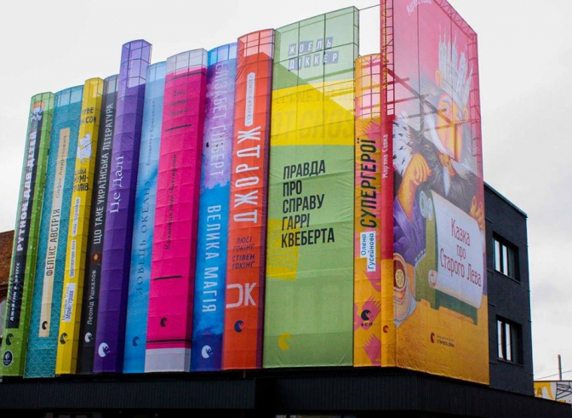

ДОДАТОК Б

ІЛЮСТРАЦІЯ 1 З КНИГИ «ГОЛОСНО, ТИХО, ПОШЕПКИ»
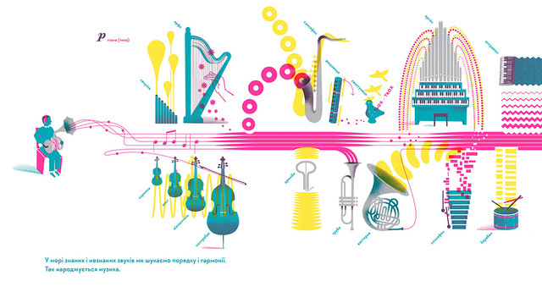

ДОДАТОК В

ІЛЮСТРАЦІЯ 2 З КНИГИ «ГОЛОСНО, ТИХО, ПОШЕПКИ»

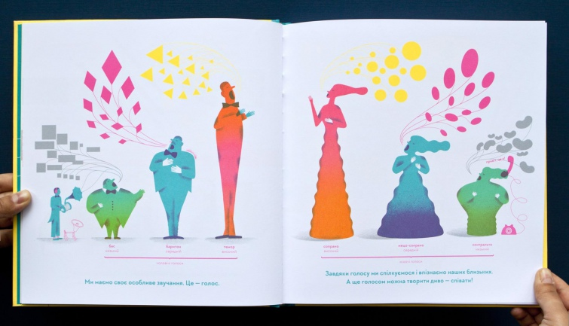

ДОДАТОК Г

ІЛЮСТРАЦІЯ 1 З КНИГИ «ІДЕЯ НА МІЛЬЙ000000Н»

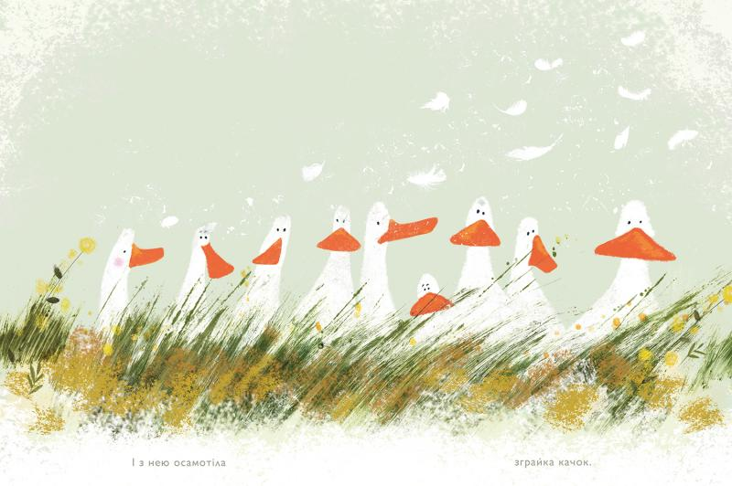

ДОДАТОК Д

ІЛЮСТРАЦІЯ 2 З КНИГИ «ІДЕЯ НА МІЛЬЙ000000Н»

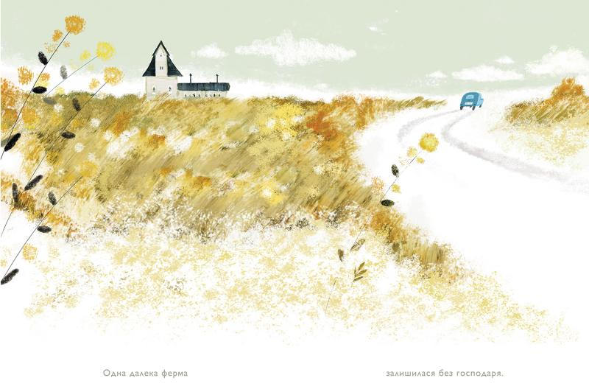

ДОДАТОК Е

ОБКЛАДИНКА КНИГИ «МАЛАМАНДЕР»
ДОДАТОК Ж
ІЛЮСТРАЦІЇ З СЕРІЇ КНИГ «ЛЕГЕНДИ МОРСЬКОГО АДУ»

ДОДАТОК І

ОБКЛАДИНКА КНИГИ «МОСКОВІАДА» ЮРІЯ АНДРУХОВИЧА

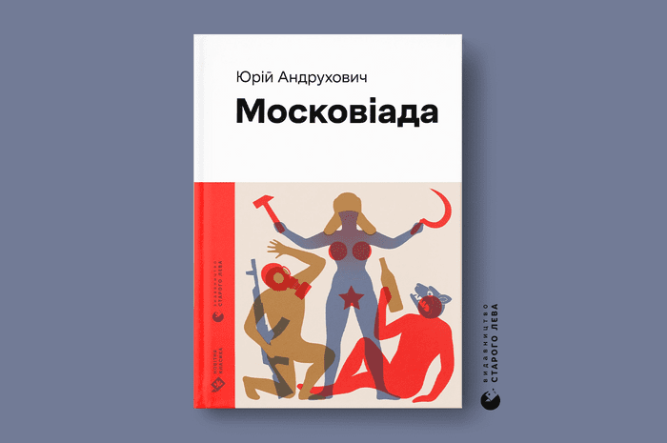

ДОДАТОК К

ІЛЮСТРАЦІЇ СУСПІЛЬСТВА З КНИГИ «МОСКОВІАДА»

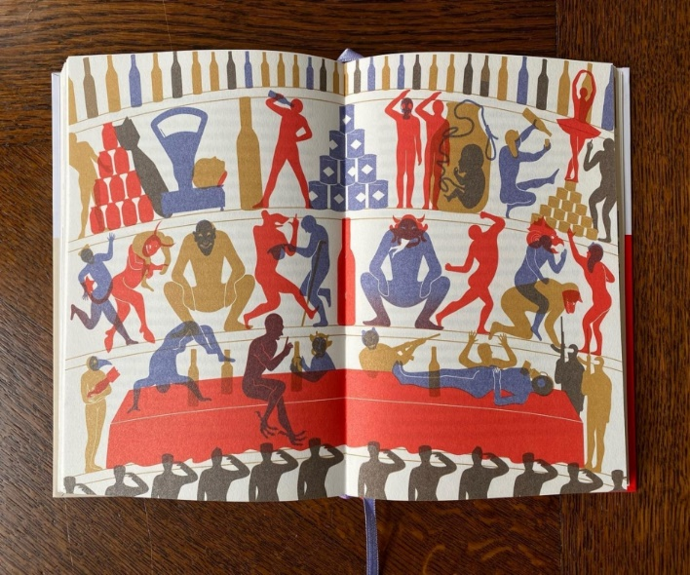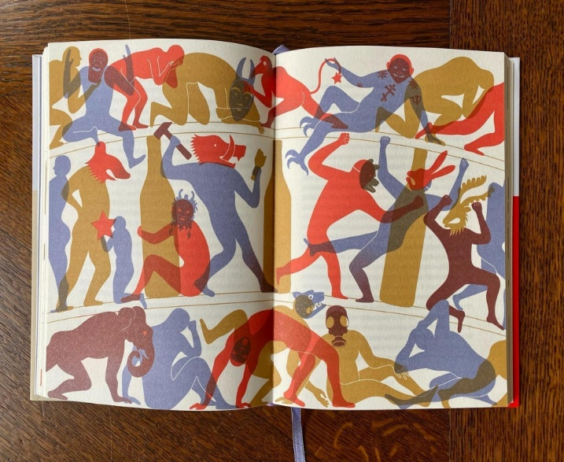

ДОДАТОК Л

ІЛЮСТРАЦІЇ, ЗГЕНЕРОВАНІ ШТУЧНИМ ІНТЕЛЕКТОМ MIDJOURNEY ДО ПОЕТИЧНОЇ ЗБІРКИ «КНИЖКА ЛЮБОВІ І ЛЮТІ»

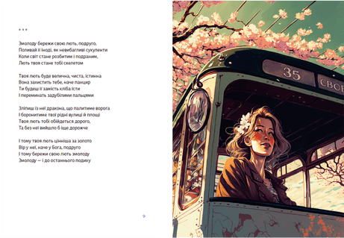

ДОДАТОК М

ОБКЛАДИНКА КНИГИ «КОТИК, ПІВНИК, ШАФКА»

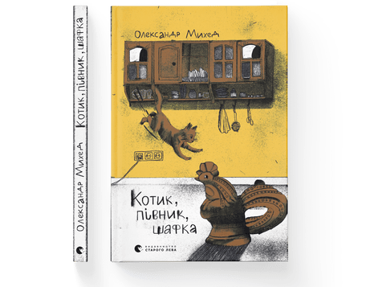

ДОДАТОК Н

ІЛЮСТРАЦІЯ З КНИГИ «КОТИК, ПІВНИК, ШАФКА»

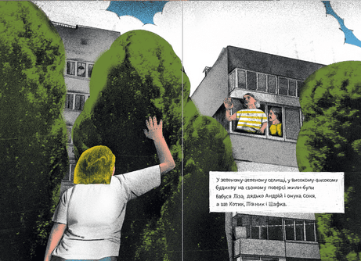

Декларація
Академічної доброчесності
здобувача освітнього ступеня бакалавр ЗНУ

Я, Дмитренко Катерина Ярославівна, студентка 4 курсу, форми навчання денної, спеціальність Редакторсько-видавнича діяльність і медіамоделювання, адреса електронної пошти: katadmtrnk@gmail.com
- підтверджую, що написана мною кваліфікаційна робота бакалавра на тему «Книжкові ілюстрації як вияв фірмового стилю видавництва» відповідає вимогам академічної доброчесності та не містить порушень, що визначені у ст. 42 Закону України «Про освіту», зі змістом яких ознайомлений/ознайомлена;
- заявляю, що надана мною для перевірки електронна версія роботи є ідентичною її друкованій версії;
- згодна на перевірку моєї роботи на відповідність критеріям академічної доброчесності у будь-який спосіб, у тому числі за допомогою інтернет-системи, а також на архівування моєї роботи в базі даних цієї системи.

Дата ___________ Підпис ____________студентка К. Я. Дмитренко

Дата __________ Підпис ____________ керівник І.Ф. Горбенко

